Моё любимое место в Нижнем
Набережная Федоровского

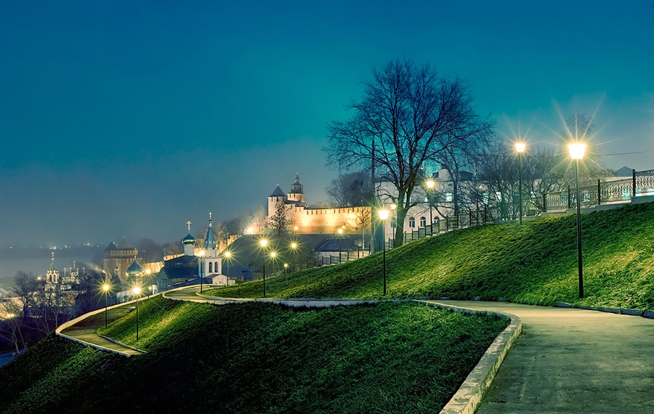
Набережная Федоровского - изумительное место, где можно погулять в любое время суток. Извилистые и многоуровневые дорожки, лавочки, клумбы, мостики и золотые купола, отражающие солнечные лучи, создающие настроение.
Это излюбленное место сальса-танцоров, зачастую там проходят уроки танцев. После заката можно любоваться подсветкой города, а фонарики вдоль всей набережной создают романтичную атмосферу.
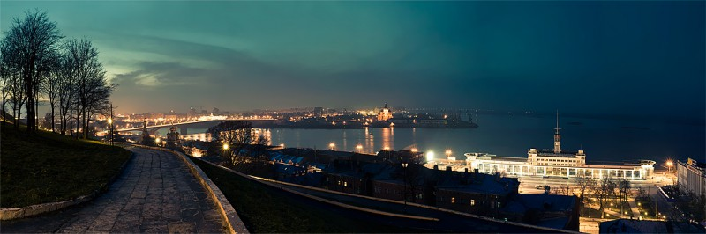
Эта часть города называлась Започаинской. Отделенная от его центра – Нижегородского кремля – Почаинским оврагом, образованным протекавшей здесь речкой Почайной, она была заселена уже с XIV века. Започаинье богато церквями. С середины XVII века началось каменное строительство: в 1649 году отстраивается в камне крупная, соборного типа, церковь Жен Мироносиц. Позднее, в 1672 году, возводится каменная Успенская церковь на Ильинской горе. Она вплоть до середины ХХ века, являлась архитектурной доминантой, отмечавшей высшую точку горы, а также была композиционным центром этого района. К середине XVIII века все храмы, располагавшиеся на территории Започаинья, были отстроены в камне (Сергиевская, Похвалинская, Вознесенская). Сейчас мы наблюдаем новый образ набережной, который придаёт городу невероятный вид с реки.
Выполнила ученица 11 «Б» класса
МОУ СОШ №103 Чекулаева Дарья
Руководитель Монева Т.В.

